SEMANA 1-2 Octubre | ASIGNATURA: Matemática
GUÍA DE APRENDIZAJE
PROFESOR(A): Jaqueline González Ibacache
NOMBRE ESTUDIANTE: |  | CURSO: 2° medio
UNIDAD 3 : Función cuadrática
OBJETIVO DE APRENDIZAJE:
OA 3. Mostrar que comprenden la función cuadrática f(x)= ax2 + bx + c ; (a≠0)

RECURSOS DE APRENDIZAJE A UTILIZAR:
- Guia de aprendizaje

INSTRUCCIONES:
Desarrollar en el cuaderno la tarea planteada.
Recuerde consultar dudas y dejar evidencias de su trabajo.
El desarrollo de esta guía debe enviarlo para su evaluación.
FECHA DE ENTREGA TERCERA SEMANA DE OCTUBRE
LICEO JUAN RUSQUE PORTAL 2020
“Comprometidos con la calidad, integralidad e inclusión…”

Análisis de situaciones que pueden ser modeladas a través de funciones cuadráticas.

Lea detenidamente la siguiente situación. Se han omitido algunos pasos, complételos utilizando los elementos de las funciones cuadráticas

1)Un malabarista lanza hacia arriba tres pelotas, cada una
de ellas se desplaza siguiendo una trayectoria que
cumple con la gráfica de la función cuadrática:
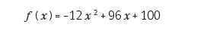donde f ( x ) indica la altura (en centímetros) alcanzada por las pelotas al cabo de x segundos de transcurrido el lanzamiento.

a) ¿Cuánto tiempo tarda una pelota en alcanzar su altura máxima?
El tiempo que tarda una pelota en alcanzar su altura máxima lo entrega la coordenada x del vértice de la función
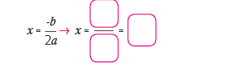
Determínela:

b) ¿Cuál es la altura máxima que alcanza cada pelota?
La altura máxima está dada por la coordenada y del vértice de la función
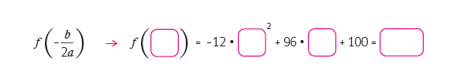
c) ¿Qué altura alcanza una pelota transcurridos dos y seis segundos desde su lanzamiento?
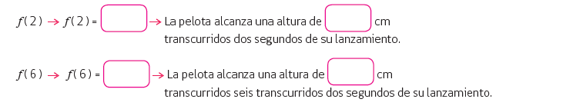
transcurridos seis segundos de su lanzamiento
d) Grafique la función para visualizar el “vuelo de la pelota”.

